**минобрнауки России**

**Санкт-Петербугский государственный электротехнический университет**

**«ЛЭТИ» Им. В.И. Ульянова (Ленина)**

**Кафедра физики**

**Физика**

**Лабораторная работа № 1 по теме**

**«Определение фокусных расстояний линз»**

**Вариант 13**

Выполнил: студент гр. №3586 ___________ Сидоров Антон Дмитриевич

Проверила: ___________ Посредник Олеся Валерьевна

Санкт-Петербург

2024

**Содержание**

1 Общие положения 3

1.1 Цель работы 3

1.2 Приборы и принадлежности (Экспериментальная установка) 3

2 Основные теоретические положения 4

2.1 Общие сведения 4

2.2 Указания по подготовке к работе 7

2.3 Указания по проведению эксперимента 8

2.4 Указания по обработке эксперимента 9

2.5 Ответы на контрольные вопросы 9

2.5.1 Вопрос 1 – Вопрос 4 10

2.5.2 Вопрос 2 – Вопрос 19 10

3 Результаты работы 12

3.1 Наблюдения 12

3.2 Расчёты и погрешности 13

3.2.1 Погрешности результата 1-ого эксперимента 13

3.2.2 Погрешности результата 2-ого эксперимента 14

3.2.3 Погрешности результата 3-го эксперимента 15

3.3 Результаты расчёта погрешностей 17

4 Вопросы на защиту 18

4.1 Законы геометрической оптики 18

4.1.1 Закон прямолинейного распространения света 18

4.1.2 Закон независимости световых лучей 18

4.1.3 Закон обратимости световых лучей 18

4.1.4 Закон отражения 19

4.1.5 Закон преломления 19

4.1.6 Закон полного внутреннего отражения 21

4.2 Тонкая линза 22

5 Вывод 26

# **Общие положения**

В данном разделе описаны общие положения, связанные с заданием.

## **Цель работы**

Цель данной работы является определение фокусных расстояний собирающей и рассеивающей линз исходя из результатов измерений расстояний от исследуемых линз до предмета и его изображения.

## **Приборы и принадлежности (Экспериментальная установка)**

Данную работу выполняют на оптической скамье, вдоль которой могут перемещаться держатели с укрепленными на них светящимся предметом (источником света), линзами и экраном. На скамье имеется миллиметровая шкала, позволяющая отсчитывать положение окна источника света, собирающей и рассеивающей линз и положение экрана. Светящийся предмет, линзы и экран должны быть установлены так, чтобы их центры находились на одной высоте, и оптическая ось линзы была параллельна оптической скамье. Предметом служит изображение стрелки на стекле окна в металлическом кожухе лампы.

# **Основные теоретические положения**

В данном разделе представлены теоретические сведения для выполнения работы.

## **Общие сведения**

Фокусным расстоянием тонкой линзы называют расстояние между оптическим центром линзы и ее главным фокусом, т. е. точкой, лежащей на главной оптической оси, в которой пересекаются после преломления в линзе световые лучи, падающие на линзу параллельно главной оптической оси. Главной оптической осью называют прямую, проходящую через центры кривизны обеих сферических поверхностей линзы.

Элементарная теория оптических стекол приводит к простым соотношениям между фокусным расстоянием линзы, расстоянием от линзы до предмета, расстоянием от линзы до его изображения, относительным показателем преломления материала линзы, где и – абсолютные показатели преломления внешней среды и линзы, и радиусами кривизны и сферических поверхностей линзы. Для тонкой линзы (толщиной которой по сравнению с и можно пренебречь) справедливы следующие соотношения:

, , (1)

Где – оптическая сила линзы, для выпуклых поверхностей и – для вогнутых. Если , то линза собирающая, а если , то – рассеивающая.

Для определения фокусных расстояний собирающих линз существует ряд способов. В данной работе применяют два из них:

1. путем нахождения расстояний d и f от линзы до предмета и от линзы до изображения;
2. путем измерения расстояния между предметом и изображением и расстояния между уменьшенным и увеличенным изображениями предмета. Суть метода поясняется рисунке 1.

Если предмет, поставленный на расстоянии от линзы, дает действительное изображение на расстоянии от нее, то предмет, поставленный на расстоянии от линзы, дает действительное изображение на расстоянии от нее. В одном случае получится увеличенное изображение предмета, во втором – уменьшенное (рисунок 1). Поэтому при одном и том же расстоянии между светящимся объектом и экраном (при условии, что )должны существовать два положения линзы, при которых на экране будут получаться резкие изображения предмета.

Рисунок 1 – Ход лучей в собирающей линзе

Расстояние между двумя положениями линзы равно , а расстояние между предметом и экраном – . Из этих соотношений следует , тогда согласно формуле линзы получим

Этот способ, в отличие от других способов определения фокусного расстояния, применим как для тонких, так и для толстых линз, поскольку не требует знания положения оптического центра линзы. Поэтому данный способ определения фокусного расстояния линзы более предпочтителен.

*Рассеивающая линза* не дает действительного изображения предмета на экране, поэтому для определения фокусного расстояния такой линзы используют оптическую систему, составленную из двух линз: исследуемой – рассеивающей, и вспомогательной – собирающей, такой, чтобы комбинация этих двух линз служила собирающей оптической системой (рисунок 2), с помощью которой можно получить действительное изображение предмета.

Последовательное сочетание собирательной линзы (или системы линз), которая образует действительное изображение фотографируемого объекта, и рассеивающей линзы (или системы линз), которая его увеличивает, позволяет создать длиннофокусный фотографический объектив. В таком объективе, называемом телеобъективом, расстояние от поверхности первой линзы до задней фокальной плоскости уменьшено по сравнению с длиннофокусными объективами других типов, что позволяет сократить габариты фото и кинокамер. Телеобъективы обычно применяют при съемке удаленных объектов в крупном масштабе. Идея метода поясняется рисунком 2.

Рисунок 2 – К определению фокусного расстояния рассеивающей линзы

Если с помощью собирающей линзы получить на экране уменьшенное изображение предмета , а затем за ней поставить рассеивающую линзу (рисунок 1), то удаляя экран от лампы можно найти его положение, при котором на экране возникнет действительное изображение мнимого (по отношению к рассеивающей линзе) предмета, создаваемого собирающей линзой. Определив расстояния и от рассеивающей линзы до изображения предмета, даваемого собирающей линзой, и его изображения, даваемого рассеивающей линзой, можно найти фокусное расстояние рассеивающей линзы. Формула рассеивающей линзы в рассматриваемом случае (предмет мнимый, а его изображение действительное) имеет вид , откуда фокусное расстояние рассеивающей линзы .

## **Указания по подготовке к работе**

Указания по подготовке к работе:

1. Выведите формулы приборных погрешностей в Таблицах 1,2 и 3.
2. Подготовьте протокол и занесите в него таблицы по форме 1, 2 и 3.

Таблица 1 – Определение фокусного расстояния собирающей линзы по расстояниям от линзы до предмета и его изображения (см. рисунок 1).

|  |  |  |  |  |  |  |  |
| --- | --- | --- | --- | --- | --- | --- | --- |
|  |  |  |  |  |  |  |  |
| Разм. | мм | мм | мм | мм | мм | мм | мм |
| 1 |  |  |  |  |  |  |  |
| 2 |  |  |  |  |  |  |  |
| 3 |  |  |  |  |  |  |  |
| 4 |  |  |  |  |  |  |  |
| 5 |  |  |  |  |  |  |  |

Таблица 2 – Определение фокусного расстояния собирающей линзы по расстояниям от предмета до его изображения и между его уменьшенным и увеличенным изображениями l (см. рисунок 2).

|  |  |  |  |  |  |  |  |  |
| --- | --- | --- | --- | --- | --- | --- | --- | --- |
|  |  |  |  |  |  |  |  |  |
| Разм. | мм | мм | мм | мм | мм | мм | мм | мм |
| 1 |  |  |  |  |  |  |  |  |
| 2 |  |  |  |  |  |  |  |  |
| 3 |  |  |  |  |  |  |  |  |
| 4 |  |  |  |  |  |  |  |  |
| 5 |  |  |  |  |  |  |  |  |

Таблица 3 – Определение фокусного расстояния F рассеивающей линзы по расстояниям от этой линзы до изображения предмета d, даваемого собирающей линзой, и его изображения f, даваемого рассеивающей линзой (см. рисунок 2).

|  |  |  |  |  |  |  |  |  |  |
| --- | --- | --- | --- | --- | --- | --- | --- | --- | --- |
|  |  |  |  |  |  |  |  |  |  |
| Разм. | мм | мм | мм | мм | мм | мм | мм | мм | мм |
| 1 |  |  |  |  |  |  |  |  |  |
| 2 |  |  |  |  |  |  |  |  |  |
| 3 |  |  |  |  |  |  |  |  |  |
| 4 |  |  |  |  |  |  |  |  |  |
| 5 |  |  |  |  |  |  |  |  |  |

## **Указания по проведению эксперимента**

Указания по проведению эксперимента:

1. Включите установку. Положение окна кожуха лампы, на стекле которого нанесен предмет в виде наклонной стрелки, занесите в таблицу 1.
2. Установите экран в положение по шкале измерительной линейки. Перемещая линзу, найдите ее положение , при котором на экране возникнет четкое увеличенное изображение предмета. Значения и запишите в таблицу 1.
3. Смещая экран в сторону лампы с шагом , повторите опыт в п. 2 еще раза. Результаты измерений занесите в таблицу 1.
4. Рассчитайте по таблицу 1 одно из значений фокусного расстояния .
5. Перейдите ко второму способу определения фокусного расстояния собирающей линзы. Для определения указанным способом фокусного расстояния линзы предмет (стрелку) и экран надо установить на расстоянии, большем , друг от друга.
6. Установите экран в положение по шкале измерительной линейки и запишите его положение в таблица 2. Передвигая линзу между предметом и экраном, определите ее положения и , при которых на экране появляются четкие увеличенное () и уменьшенное () изображения предмета. Результаты измерений занесите в таблица 2.
7. Перемещая экран в сторону лампы с шагом , повторите опыт в п. 6 еще раза. Результаты измерений занесите в таблица 2.
8. Перейдите к определению фокусного расстояния рассеивающей линзы. Для этого между предметом и экраном поставьте собирающую линзу. Зафиксируйте ее положение и отметьте положение экрана , при котором на нем получается действительное уменьшенное изображение предмета (рисунок 2). Результаты измерений занесите в таблицу 3.
9. Между экраном и собирающей линзой поставьте рассеивающую линзу, фокусное расстояние которой требуется определить. В результате рассеивающего действия линзы изображение удалится. Поэтому экран необходимо от линзы отодвинуть для получения на нем резкого увеличенного изображения предмета и произвести отсчет положения рассеивающей линзы и нового положения экрана . Если положение экрана выходит за пределы скамьи, то повторите п. 8, еще раз сместив собирающую линзу в сторону источника. Окончательные значения , , , , занесите в таблицу 3.
10. Смещая положение собирающей линзы в сторону источника на 4 см, повторите опыт в п. 8, 9 еще раза, занося значения , , , в таблицу 3.

## **Указания по обработке эксперимента**

Заполните таблицы 1, 2 и 3. Рассчитайте по ним фокусные расстояния () линз выборочным методом для и (Таблица 4). Для этого в стандартной таблице обработки данных выборочным методом (см. приложение к пособию) создайте 3 строки.

## **Ответы на контрольные вопросы**

В данном подразделе представлены ответы на контрольные вопросы.

### **Вопрос 1 – Вопрос 4**

Какой из двух способов определения фокусного расстояния собирающей линзы, используемых в данной работе, является более предпочтительным и почему?

Более предпочтительным является 2-ой способ.

Этот способ, в отличие от других способов определения фокусного расстояния, применим как для тонких, так и для толстых линз, поскольку не требует знания положения оптического центра линзы. Поэтому данный способ определения фокусного расстояния линзы более предпочтителен.

### **Вопрос 2 – Вопрос 19**

Тонкий стержень, длина которого равна фокусному расстоянию, находится между фокусом и двойным фокусом и расположен вдоль главной оптической оси. Постройте изображение стержня.

Рассмотрим сначала собирающую линзу. Решение представлено на рисунке 3. Стержень обозначен, как отрезок .

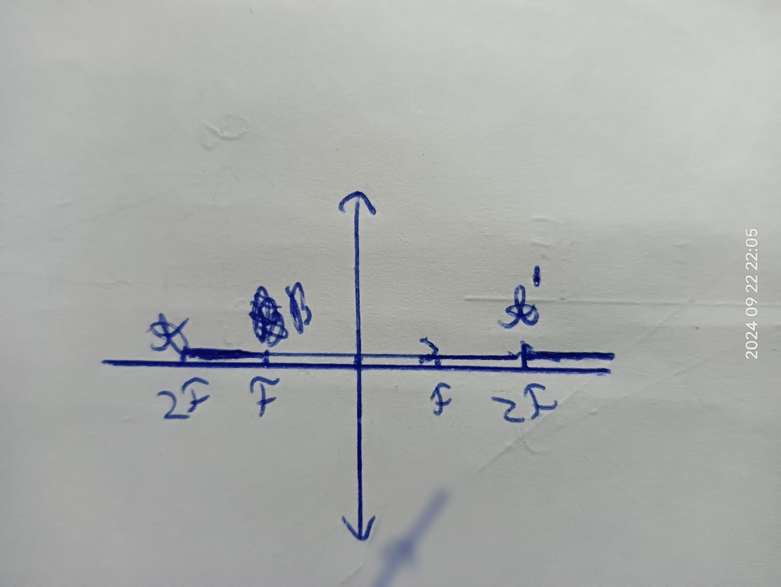

Рисунок 3 – Изображение на собирающей линзе

Концы стержня обозначены, как точки и . Поскольку стержень находится между фокусом и двойным фокусом и имеет длину, равную фокусному расстоянию, то одна точка () находится на расстоянии двойного фокуса, а другая () на расстоянии фокуса.

Как видно, точка изображение точки получается равным, поскольку эта точка находится на расстоянии двойного фокуса. Изображение точки уходит на бесконечность, поскольку эта точка находится на расстоянии фокуса. Из-за того, что изображение одной из точек уходит на бесконечность, изображение тоже уходит на бесконечность.

Рассмотрим теперь рассеивающую линзу. Решение представлено на рисунке 4. Стержень обозначен, как отрезок .

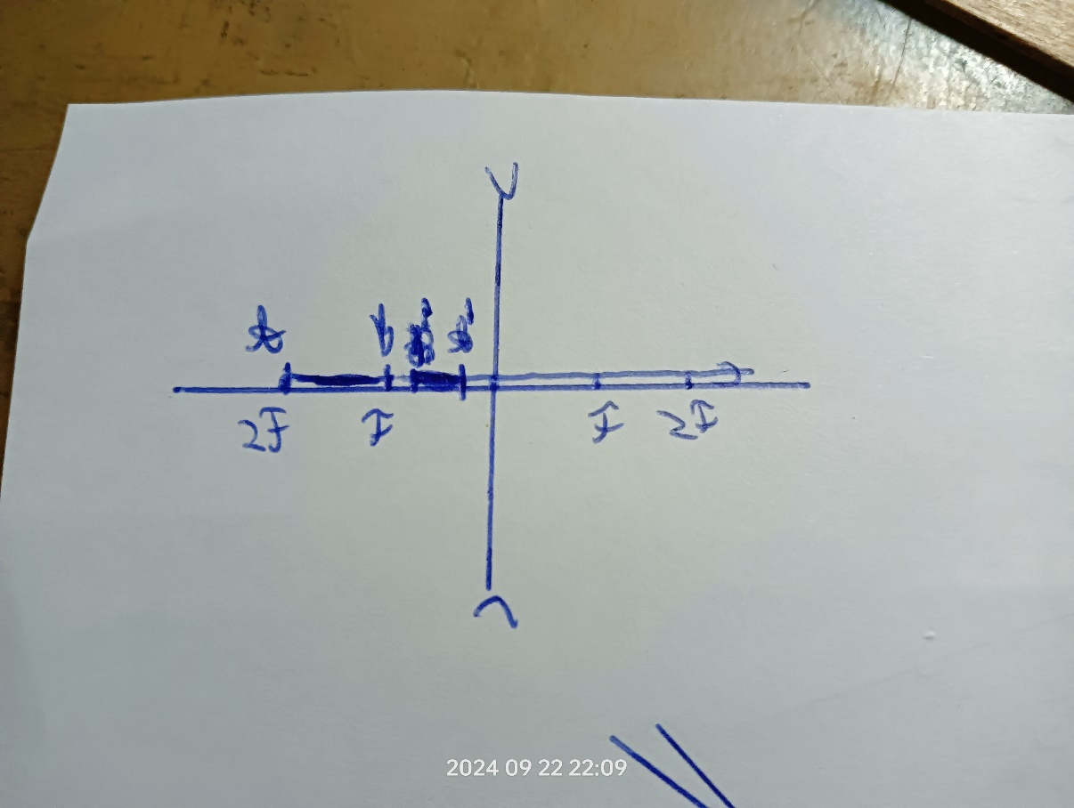

Рисунок 4 – Изображение на рассеивающей линзе

Концы стержня обозначены, как точки и . Поскольку стержень находится между фокусом и двойным фокусом и имеет длину, равную фокусному расстоянию, то одна точка () находится на расстоянии двойного фокуса, а другая () на расстоянии фокуса.

У рассеивающей линзы изображение всегда мнимое и уменьшенное, как, и, видно на рисунке 4.

# **Результаты работы**

В данном разделе указаны результаты работы и сведения о них.

Все рассчёты сделаны в Excel.

## **Наблюдения**

Наблюдения представлены в таблицах 4–6.

Таблица 4 – Определение фокусного расстояния собирающей линзы по расстояниям от линзы до предмета и его изображения (см. рисунок 1).

|  |  |  |  |  |  |  |  |
| --- | --- | --- | --- | --- | --- | --- | --- |
|  |  |  |  |  |  |  |  |
| Разм. | мм | мм | мм | мм | мм | мм | мм |
| 1 | 100 | 235 | 800 | 135 | 565 | 108,96 | 0,69 |
| 2 | 100 | 230 | 760 | 130 | 530 | 104,39 | 0,68 |
| 3 | 100 | 240 | 720 | 140 | 480 | 108,39 | 0,65 |
| 4 | 100 | 250 | 680 | 150 | 430 | 111,21 | 0,62 |
| 5 | 100 | 255 | 640 | 155 | 385 | 110,51 | 0,59 |

Таблица 5 – Определение фокусного расстояния собирающей линзы по расстояниям от предмета до его изображения и между его уменьшенным и увеличенным изображениями l (см. рисунок 2).

|  |  |  |  |  |  |  |  |  |
| --- | --- | --- | --- | --- | --- | --- | --- | --- |
|  |  |  |  |  |  |  |  |  |
| Разм. | мм | мм | мм | мм | мм | мм | мм | мм |
| 1 | 100 | 800 | 235 | 655 | 700 | 420 | 112,00 | 0,64 |
| 2 | 100 | 760 | 235 | 620 | 660 | 385 | 108,85 | 0,63 |
| 3 | 100 | 720 | 240 | 575 | 620 | 335 | 109,75 | 0,59 |
| 4 | 100 | 680 | 250 | 540 | 580 | 290 | 108,75 | 0,56 |
| 5 | 100 | 640 | 225 | 485 | 540 | 260 | 103,70 | 0,55 |

Таблица 6 – Определение фокусного расстояния F рассеивающей линзы по расстояниям от этой линзы до изображения предмета d, даваемого собирающей линзой, и его изображения f, даваемого рассеивающей линзой (см. рисунок 2).

|  |  |  |  |  |  |  |  |  |  |
| --- | --- | --- | --- | --- | --- | --- | --- | --- | --- |
|  |  |  |  |  |  |  |  |  |  |
| Разм. | мм | мм | мм | мм | мм | мм | мм | мм | мм |
| 1 | 100 | 480 | 640 | 830 | 590 | 50 | 240 | -63,16 | 1,66 |
| 2 | 100 | 440 | 600 | 830 | 555 | 45 | 275 | -53,80 | 1,47 |
| 3 | 100 | 400 | 570 | 790 | 580 | -10 | 210 | 9,55 | 0,91 |
| 4 | 100 | 360 | 540 | 765 | 505 | 35 | 260 | -40,44 | 1,36 |
| 5 | 100 | 320 | 530 | 770 | 490 | 40 | 280 | -46,67 | 1,39 |

## **Расчёты и погрешности**

В данном подразделе представлен расчёт погрешностей.

Погрешности рассчитаны выборочным методом. Все расчёты сделаны в Excel.

### **Погрешности результата 1-ого эксперимента**

Итак, результаты 1-ого эксперимента представлены в таблице 7.

Таблица 7 – 1-ый эксперимент

|  |  |  |  |  |  |  |  |
| --- | --- | --- | --- | --- | --- | --- | --- |
|  |  |  |  |  |  |  |  |
| Разм. | мм | мм | мм | мм | мм | мм | мм |
| 1 | 100 | 235 | 800 | 135 | 565 | 108,96 | 0,69 |
| 2 | 100 | 230 | 760 | 130 | 530 | 104,39 | 0,68 |
| 3 | 100 | 240 | 720 | 140 | 480 | 108,39 | 0,65 |
| 4 | 100 | 250 | 680 | 150 | 430 | 111,21 | 0,62 |
| 5 | 100 | 255 | 640 | 155 | 385 | 110,51 | 0,59 |

Рассчёт погрешностей представлен в таблице 8.

Таблица 8 – Погрешности

|  |  |  |  |  |  |  |  |
| --- | --- | --- | --- | --- | --- | --- | --- |
| **№** |  |  |  | **^2** |  |  | **Промахи** |
| 1 | 108,96 | 0,69 | 0,27 | 0,07 | 2,66 | 1,19 | Нет |
| 2 | 104,39 | 0,68 | -4,30 | 18,48 | 2,66 | 1,19 | Нет |
| 3 | 108,39 | 0,65 | -0,31 | 0,09 | 2,66 | 1,19 | Нет |
| 4 | 111,21 | 0,62 | 2,51 | 6,32 | 2,66 | 1,19 | Нет |
| 5 | 110,51 | 0,59 | 1,82 | 3,30 | 2,66 | 1,19 | Нет |
| **Среднее/ сумма** | 108,69 | 0,65 |  | 28,27 | 2,66 | 1,19 |  |
|  | 5,00 |  |  |  |  |  |  |
|  | 4,00 |  |  |  |  |  |  |
|  | 2,80 |  |  |  |  |  |  |
|  | 0,64 |  |  |  |  |  |  |
|  | 1,67 |  |  |  |  |  |  |

, .

.

### **Погрешности результата 2-ого эксперимента**

Результаты 2-ого эксперимента представлены в таблице 9.

Таблица 9 – 2-ой эксперимент

|  |  |  |  |  |  |  |  |  |
| --- | --- | --- | --- | --- | --- | --- | --- | --- |
|  |  |  |  |  |  |  |  |  |
| Разм. | мм | мм | мм | мм | мм | мм | мм | мм |
| 1 | 100 | 800 | 235 | 655 | 700 | 420 | 112,00 | 0,64 |
| 2 | 100 | 760 | 235 | 620 | 660 | 385 | 108,85 | 0,63 |
| 3 | 100 | 720 | 240 | 575 | 620 | 335 | 109,75 | 0,59 |
| 4 | 100 | 680 | 250 | 540 | 580 | 290 | 108,75 | 0,56 |
| 5 | 100 | 640 | 225 | 485 | 540 | 260 | 103,70 | 0,55 |

Рассчёт погрешностей представлен в таблице 10.

Таблица 10 – Погрешности

|  |  |  |  |  |  |  |  |
| --- | --- | --- | --- | --- | --- | --- | --- |
| **№** |  |  |  | **^2** |  |  | **Промахи** |
| 1 | 112,00 | 0,64 | 3,39 | 11,48 | 3,04 | 1,36 | Нет |
| 2 | 108,85 | 0,63 | 0,24 | 0,06 | 3,04 | 1,36 | Нет |
| 3 | 109,75 | 0,59 | 1,14 | 1,29 | 3,04 | 1,36 | Нет |
| 4 | 108,75 | 0,56 | 0,14 | 0,02 | 3,04 | 1,36 | Нет |
| 5 | 103,70 | 0,55 | -4,91 | 24,08 | 3,04 | 1,36 | Нет |
| **Среднее/ сумма** | 108,61 | 0,59 |  | 36,94 | 3,04 | 1,36 |  |
|  | 5,00 |  |  |  |  |  |  |
|  | 4,00 |  |  |  |  |  |  |
|  | 2,80 |  |  |  |  |  |  |
|  | 0,64 |  |  |  |  |  |  |
|  | 1,67 |  |  |  |  |  |  |

, .

.

### **Погрешности результата 3-го эксперимента**

Результаты 3-го эксперимента представлены в таблице 11.

Таблица 11 – 3-ий эксперимент

|  |  |  |  |  |  |  |  |  |  |
| --- | --- | --- | --- | --- | --- | --- | --- | --- | --- |
|  |  |  |  |  |  |  |  |  |  |
| Разм. | мм | мм | мм | мм | мм | мм | мм | мм | мм |
| 1 | 100 | 480 | 640 | 830 | 590 | 50 | 240 | -63,16 | 1,66 |
| 2 | 100 | 440 | 600 | 830 | 555 | 45 | 275 | -53,80 | 1,47 |
| 3 | 100 | 400 | 570 | 790 | 580 | -10 | 210 | 9,55 | 0,91 |
| 4 | 100 | 360 | 540 | 765 | 505 | 35 | 260 | -40,44 | 1,36 |
| 5 | 100 | 320 | 530 | 770 | 490 | 40 | 280 | -46,67 | 1,39 |

По таблице видно, что результат 3-го измерения является явным промахом по всем параметрам, поэтому он из расчётов исключается, как показано в таблице 12.

Таблица 12 – 3-ий эксперимент

|  |  |  |  |  |  |  |  |  |  |
| --- | --- | --- | --- | --- | --- | --- | --- | --- | --- |
|  |  |  |  |  |  |  |  |  |  |
| Разм. | мм | мм | мм | мм | мм | мм | мм | мм | мм |
| 1 | 100 | 480 | 640 | 830 | 590 | 50 | 240 | -63,16 | 1,66 |
| 2 | 100 | 440 | 600 | 830 | 555 | 45 | 275 | -53,80 | 1,47 |
| 4 | 100 | 360 | 540 | 765 | 505 | 35 | 260 | -40,44 | 1,36 |
| 5 | 100 | 320 | 530 | 770 | 490 | 40 | 280 | -46,67 | 1,39 |

Рассчёт погрешностей представлен в таблице 13.

Таблица 13 – Погрешности

|  |  |  |  |  |  |  |  |
| --- | --- | --- | --- | --- | --- | --- | --- |
| **№** |  |  |  | **^2** |  |  | **Промахи** |
| 1 | -63,16 | 1,66 | -12,14 | 147,37 | 9,76 | 4,88 | Нет |
| 2 | -53,80 | 1,47 | -2,79 | 7,76 | 9,76 | 4,88 | Нет |
| 4 | -40,44 | 1,36 | 10,57 | 111,81 | 9,76 | 4,88 | Нет |
| 5 | -46,67 | 1,39 | 4,35 | 18,94 | 9,76 | 4,88 | Нет |
| **Среднее/ сумма** | -51,02 | 1,47 |  | 285,87 | 9,76 | 4,88 |  |
|  | 4,00 |  |  |  |  |  |  |
|  | 3,00 |  |  |  |  |  |  |
|  | 3,20 |  |  |  |  |  |  |
|  | 0,76 |  |  |  |  |  |  |
|  | 1,46 |  |  |  |  |  |  |

, .

.

## **Результаты расчёта погрешностей**

Результаты расчёта погрешностей представлены в таблице 14.

Таблица 14 – Результаты расчёта погрешностей

|  |  |  |  |  |
| --- | --- | --- | --- | --- |
| **№ (i)** | **Тип линзы** |  |  |  |
| 1 | Собирающая |  |  |  |
| 2 | Собирающая |  |  |  |
| 3 | Рассеивающая |  |  |  |

Из 1-ых 2-х экспериментов можно сделать вывод, что фокусное расстояние линзы не зависит от способа его измерения:

* ;
* .

# **Вопросы на защиту**

В данном разделе представлены ответы на вопросы, заданные на защиту.

## **Законы геометрической оптики**

Существует 6 законов геометрической оптики, о которых описано далее.

### **Закон прямолинейного распространения света**

Свет в однородной среде распространяется прямолинейно – свет в однородной среде представляет собой прямые лучи.

В неоднородной среде из-за дифракции свет рассеивается в стороны. Интенсивность рассеивания рассчитывается по формуле: , где – длина световой волны.

### **Закон независимости световых лучей**

Лучи света пересекаясь, не взаимодействуют друг с другом, то есть распространяются в среде независимо друг от друга. Но закон можно дополнить утверждением, что освещённость экрана, создаваемая несколькими световыми пучками, равна сумме освещений, создаваемых каждым пучком в отдельности.

Нарушения справедливости этого утверждения имеют место в явлениях интерференции света.

### **Закон обратимости световых лучей**

Луч света, проходящий по определённой траектории в одном направлении, повторит свой ход в точности при распространении в обратном направлении.

Если при выходе светового луча из любой системы преломляющих и отражающих сред заставить световой луч на последнем этапе отразиться точно назад, то он пройдёт всю систему в обратном направлении и вернётся к своему источнику.

При каждом отражении/преломлении направление светового луча может быть изменено на обратное.

### **Закон отражения**

Падающий луч, отражённый луч и перпендикуляр к границе раздела восстановленный в точке падения, лежат в одной плоскости.

Угол падения равен углу отражения.

Это проиллюстрировано на рисунке 5.

Рисунок 5 – иллюстрация отражения света

Здесь: – падающий луч, – отражённый луч, – нормаль (перпендикуляр) к поверхности, – угол падения, – угол отражения.

Как было сказано выше, .

### **Закон преломления**

Падающий, отражённый и преломлённый лучи и перпендикуляр к границе раздела 2-х сред восстановленный в точке падения лежат в одной плоскости. Отношение синуса угла падения к синусу угла преломления, есть постоянная для двух данных сред величина, равная показателю преломления второй среды, относительно первой.

Это проиллюстрировано на рисунке 6.

Рисунок 6 – Иллюстрация преломления света

Здесь: – падающий луч, – отражённый луч, – преломлённый луч, – нормаль (перпендикуляр) к поверхности, – угол падения и угол отражения, – угол преломления, – абсолютный показатель преломления 1-ой среды, – абсолютный показатель преломления 2-ой среды.

Предположим, что 1-ая среда – вакуум. Тогда . В этом случае закон преломления будет следующим:

Где – абсолютный показатель преломления среды, – скорость света в вакууме, – скорость света в среде.

Абсолютный показатель преломления рассчитан для каждой среды. Примеры:

* вакуум: ;
* воздух: ;
* вода: ;
* стекло: ;

В случае, если и являются средами (не вакуум), то закон преломления:

где – скорость света в среде , – скорость света в среде ,

– относительный показатель преломления для сред и .

### **Закон полного внутреннего отражения**

Проиллюстрируем переход света из среды оптически более плотной в оптически менее плотную, как показано на рисунке 7.

Рисунок 7 – Закон полного внутреннего отражения

В данном случае среда оптически более плотная, чем среда .

В случае перехода света из оптически более плотной среды в оптически менее плотную, угол преломления больше угла падения. С увеличением угла падения угол преломления тоже увеличивается и при некотором значении угла преломления окажется , как, и, показано на рисунке 7. При этом преломлённый луч будет скользить по границе раздела двух сред и не выйдет во вторую среду – возникнет явление полного отражения от границы раздела двух сред.

Учитываем, что :

; .

То есть, при углах возникает явление полного отражения.

## **Тонкая линза**

*Линза* – прозрачное тело, ограниченное двумя поверхностями.

*Тонкая линза* – линза, толщина которой пренебрежимо мала по сравнению с радиусом кривизны её поверхностей.

Основные элементы линзы:

* фокус – точка, лежащая на главной оптической оси, в которой все лучи, падающие на линзу параллельно главной оптической оси, собираются после преломления;
* фокусное расстояние – расстояние от оптического центра линзы до фокуса. Фокус – точка, лежащая на главной оптической оси на расстоянии от оптического центра равном фокусному расстоянию;
* оптический центр – точка (О), лежащая на главной оптической оси, проходя через которую луч не преломляется – точка пересечения ГОО с линзой;
* главная оптическая ось (ГОО) – прямая, проходящая через центры сферических поверхностей;
* фокальная плоскость – плоскость, проходящая через фокус линзы и перпендикулярная главной оптической оси;
* побочная оптическая ось – прямая, проходящая через центр линзы и не совпадающая с ГОО;
* побочный фокус – тока пересечения фокальной плоскости и побочной оптической оси.

Характеристики тонкой линзы:

* оптическая сила линзы – величина , обратная фокусному расстоянию линзы: ,

где – фокусное расстояние (). . Дптр – Диоптрия;

* линейное увеличение – отношение линейного размера изображения предмета к линейным размерам самого предмета: . Увеличение, получаемое с помощью лупы с фокусным расстоянием , находится по формуле: , где расстояние наилучшего зрения.
* фокусное расстояние: , где – показатель преломления линзы, – показатель преломления линзы.

**Формула тонкой линзы**

Где – расстояние от предмета до линзы, – расстояние от линзы до изображения. Это проиллюстрировано на рисунке 8.

Рисунок 8 – Тонкая линза

Правило знаков:

* для – «+», если линза собирающая, «-», если линза рассеивающая;
* для – «+», если изображение действительное, «-», если изображение мнимое;
* для – «+», если предмет действительный, «-», если предмет мнимый.

**Построение изображения**

Для построения изображения следует руководствоваться следующим:

* увеличенное изображение даёт только собирающая линза. Причём возможны два случая: увеличенное действительное и увеличенное мнимое изображение
* рассеивающая линза даёт только действительное изображение;
* луч, проходящий через оптический центр линзы не преломляется;
* луч, параллельный главной оптической оси проходит через фокус;
* луч, параллельный побочной оптической оси пересекается с ней в фокальной плоскости, проходя через побочный фокус.

Примеры построения изображений, даваемых линзой представлены в таблице 15.

Таблица 15 – Построение изображения, даваемого линзой

| **Тип линзы** | **Построение изображения, даваемого линзой** | **Формула** | **Характер изображения** |
| --- | --- | --- | --- |
| Собирающая |  |  | Действительное,  Уменьшенное, перевёрнутое |
| Собирающая |  |  | Действительное равное перевёрнутое |
| Собирающая |  |  | Действительное увеличенное первёрнутое |
| Собирающая |  |  | Изображение уходит на бесконечность |
| Собирающая |  |  | Мнимое, увеличенное, прямое |
| Рассеивающая |  |  | Мнимое, уменьшенное, прямое |

# **Вывод**

В ходе проведения данной работы были измерены фокусные расстояния 1-ой собирающей линзы и 1-ой рассеивающей линзы. Результаты представлены в таблице 15.

Таблица 15 – Результаты

|  |  |  |  |  |
| --- | --- | --- | --- | --- |
| **№ (i)** | **Тип линзы** |  |  |  |
| 1 | Собирающая |  |  |  |
| 2 | Собирающая |  |  |  |
| 3 | Рассеивающая |  |  |  |

После проведения расчётов было выявлено, что фокусное расстояние линзы не зависит о способа его измерения.